|  |  |
| --- | --- |
| Филиал «Колокольчик» муниципального казённого  дошкольного образовательного учреждения  детский сад «Берёзка» в с. Крутиха  Крутихинского района Алтайского края | |
|  | |
| **«Мамочка любимая моя»**  (Развлечение, дети 4-5 лет) | |
|  | |
|  | Воспитатель: Ерхова О.А |
|  | |
| Крутиха | |
| 2018 | |

**Цель:**

1) Развивать у детей интерес к традициям, способствовать созданию теплых взаимоотношений в семье.

2) Воспитывать уважительное отношение к мамам.

Предварительная работа: беседа о мамах, выставка рисунков: «Моя любимая мамочка»

Под музыку дети вместе с воспитателем входят в зал и встают полукругом.

**Ведущий1:**

На белом свете есть слова, которые мы называем самые дорогие.

И одно из таких теплых, ласковых и нежных слов - *«Мамы»*.

Это слово несёт в себе тепло- тепло **материнских рук**, тепло **материнского слова,**

тепло**материнской души.**

**Ведущий2**: Дорогие мамы! Мы пригласили вас на праздник, чтобы высказать вам свою глубокую любовь, уважение и благодарность!  
Дети – самое дорогое для матери  
Её любовь – самая светлая и бескорыстная.  
Мать – первый учитель и самый близкий друг ребёнка .  
На свете нет человека роднее и ближе мамы.  
И пусть каждой из вас по чаще говорят тёплые слова ваши любимые дети!

С **праздником**, дорогие мамы!

**Реб. Маша З**

**День мамы, праздник не простой**

Для наших малышей любимый.

Пусть мама будет вечно молодой.

Самой нежной, милой и красивой.

**реб . Ира Х.**

Слово *«Мама»*- дорогое

Мамой нужно дорожить

С её лаской и заботой

Легче нам на свете жить.

**реб: Вика Ш**

Почему, когда я с мамой

Даже хмурый день светлей?

Потому что, потому что

Нету мамочки милей.

**реб: Руслан С**

Почему когда мне больно,

К маме я спешу скорей?

Потому что, потому что

Нету мамочки нежней!

**реб: Олег Б**

Почему, когда мы вместе

Я счастливей всех на свете?

Потому что, потому что

Нету мамочки добрее!

**Ведущий 1 :**  
Весело, весело  
Музыка играет.  
Всех девчонок и мальчишек  
К танцу приглашает.

**Танец: Слоники**

**Ведущий2:**  
От чистого сердца.  
Простыми словами  
Сегодня, друзья,  
Мы расскажем о маме:

**Реб.**  
Мама улыбнется,  
Мама погрустит,  
Мама пожалеет,  
Мама и простит. София Х  
  
**Реб.**  
Мама, нет тебя дороже,  
Мама все на свете может,  
Мам сегодня поздравляем,  
Мамам счастья мы желаем. Алина С

**Ведущий1:** О маме сложено очень много песен, стихов, пословиц и поговорок. Давайте и мы с вами сейчас попробуем сложить свое стихотворение для мамочки. Я буду задавать вам вопросы, а вы отвечать мне все вместе:

- Кто пришел ко мне с утра?- МАМОЧКА!

- Кто сказал: «Вставать пора!»- МАМОЧКА!

- Кашу кто успел сварить? - МАМОЧКА!

- Чаю в чашку кто налил? – МАМОЧКА!

- Кто же в садик нас собрал? – МАМОЧКА!

- Кто меня поцеловал? – МАМОЧКА!

- Кто же дома все убрал? – МАМОЧКА

- Кто любит наш веселый смех? – МАМОЧКА!

- Кто на свете лучше всех? – МАМОЧКА

**Песню Зореньки краше и солнца милей**

**Реб:** **Вова** **Б** Мамочка родная

Я тебя люблю

Я сорву цветочки

Тебе их подарю

**Реб:** **Таня И** Нарисую солнышко

Для мамочки своей

Светит пусть в окошечко

Ей будет веселей.

**Реб: Настя Б** Мы желаем нашим мамам

Никогда не унывать

С каждым годом быть всё краше

И поменьше нас ругать

**Реб. Маша Х** Подрастём и будем сами

Мы заботимся о маме.

**Ведущий1**  
Ребята, а у кого из вас самая красивая мама?  
**Дети:** У меня!  
**Ведущий 2**  
Ребята, а у кого самая добрая мама?  
**Дети:** У меня  
**Ведущий 1**А у кого самая лучшая мама?  
**Дети:** У меня!  
**Ведущий2:**  
Красивые мамы, на свете вас много,  
В глаза вы глядите открыто и прямо,  
В какую бы даль ни звала нас дорога,  
Нас всех провожают красивые мамы.

**1 – й конкурс «Угадай, на ощупь»** - играют мамы. В тарелочках находится: мука, сахар, соль, рис, гречка – мамы с завязанными глазами определяют, что лежит в тарелочках.

**Реб: Маша** **Е.** Книжки вечером читает

И всегда всё понимает

Даже если я упряма

Знаю, любит меня мама

**Реб: Маша О**.Большой поклон вам все родные мамы,

За то, что вы на свете есть

За доброту, за золотые руки

За **материнский ваш совет**

От всей души мы вам желаем

Здоровья, счастья, долгих лет.

**Реб: Матвей Х**Нет нигде такого сына

Настоящего мужчины

Любит маму обнимать,

Очень нежно целовать

**Инсценировка «Семечки**(стихотворения рассказывают мамы)  
Что такое счастье?   
Таким простым вопросом,   
Пожалуй, задавался не один философ.  
А на самом деле счастье – это просто! Стрельцова  
2. Начинается оно с полуметра роста.  
Это распашонки. Пинетки и слюнявчик,  
Новенький описанный мамин сарафанчик.  
Рваные колготки… Сбитые коленки, Орлова  
3. Это разрисованные в коридоре стенки…  
Счастье – это мягкие теплые ладошки,  
За диваном фантики, на диване крошки…  
Это целый ворох сломанных игрушек, Шнайдер  
4. Это постоянный грохот погремушек…  
Счастье – это пяточки босиком по полу…  
Градусник под мышкой, слезы и уколы…  
Ссадины и раны. Синяки на лбу… Меркель  
5. Это постоянное «Что» да «Почему?»…  
Счастье – это санки. Снеговик и горка…  
Маленькая свечка на огромном торте…  
Это бесконечное «Почитай мне сказку», Бутакова

6. Это ежедневные Хрюша со Степашкой…  
Это теплый носик из-под одеяла…  
Заяц на подушке, синяя пижама…  
Брызги по всей ванной, пена на полу…  
Кукольный театр, утренник в саду…  
Что такое счастье? Каждый вам ответит;   
Оно есть у всякого: у кого есть дети! Заволожина

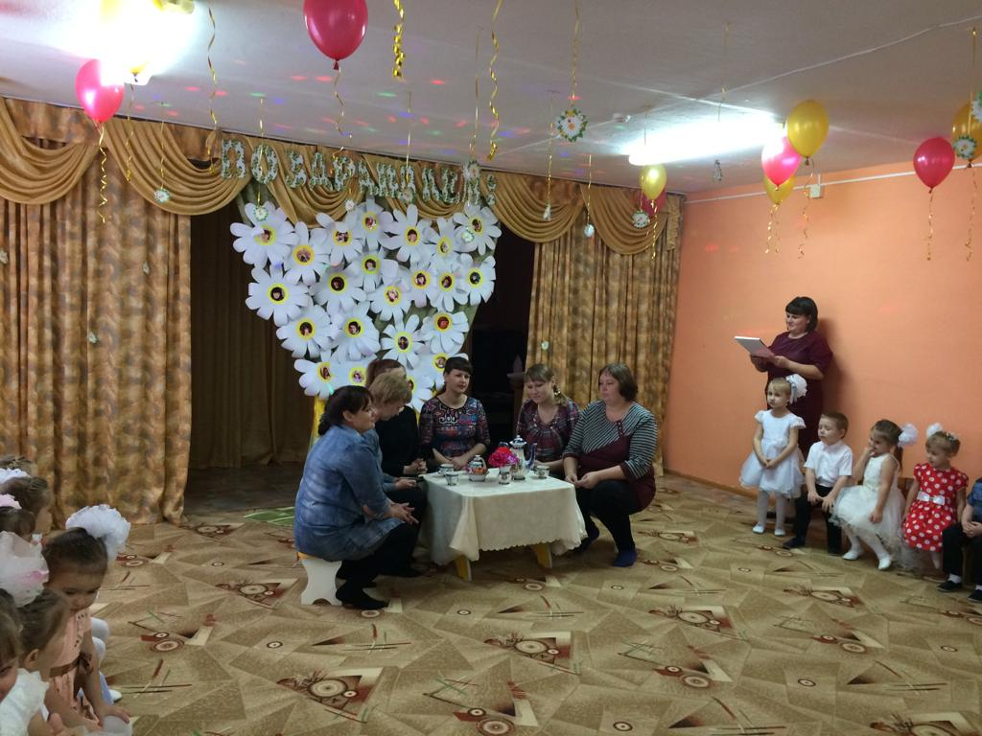

**Ведущий1:**   
А сейчас мы поиграем, подзадорим наших мам,  
Пусть от их улыбок ясных станет радостнее нам!  
Ребята приглашайте своих мам и бабушек.

**Игра «Волейбол»**Для игры: по на добиться надувные шары. По середине зала к стульчикам привязывается веревка, разделив два поля. Игроки делятся на две команды. Под музыку игроки начинают перекидывать мячики со своего поля на сторону противнику. У кого меньше, тот и победил.

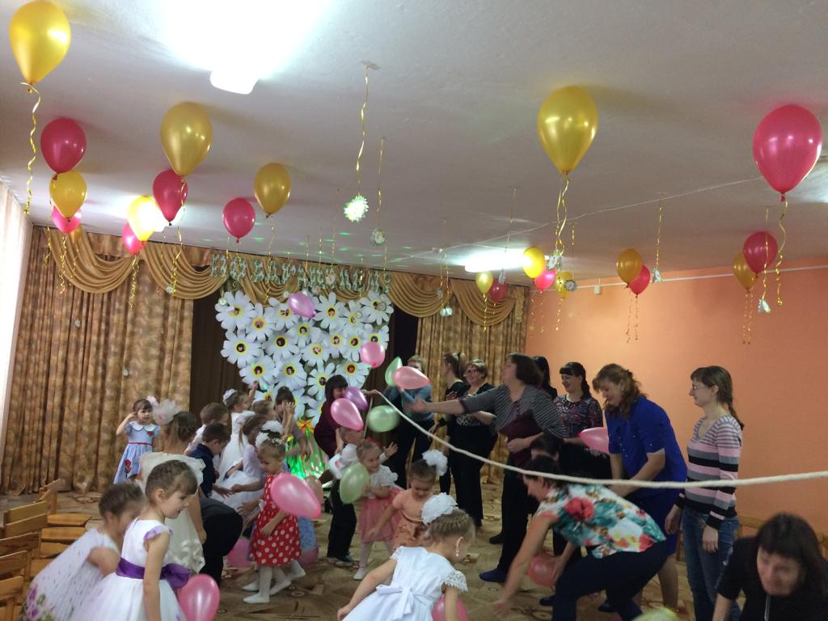

**Реб:** **Рома П** Вот, скажите, неужели  
Мама в одиночку  
Заправляет все постели,   
Гладит мне сорочку,   
Подметает пол повсюду  
И готовит ужин 

**Реб: Виолина Р** С каждым годом понимаю,  
Мне роднее не сыскать.  
Ты, бабуля, мне, как мама  
Как тебя еще назвать!  
  
До сих пор оберегаешь,  
Любишь, холишь, помогаешь.  
Знай, что в этом мире и я  
Больше всех люблю тебя!

**Ведущий2:**  
Дорогие наши мамы, а ведь наши дети уже стали взрослее и начинают Вам помогать, а как они это делают, мы сейчас узнаем:

**Танец Поварят**

**Ведущий1:**  
Конечно, кашу варить нам еще учиться и учиться, но вот бутербродом маму накормить наши ребята уже смогут. Но для этого нам нужны две пары (дети

приглашают мам)

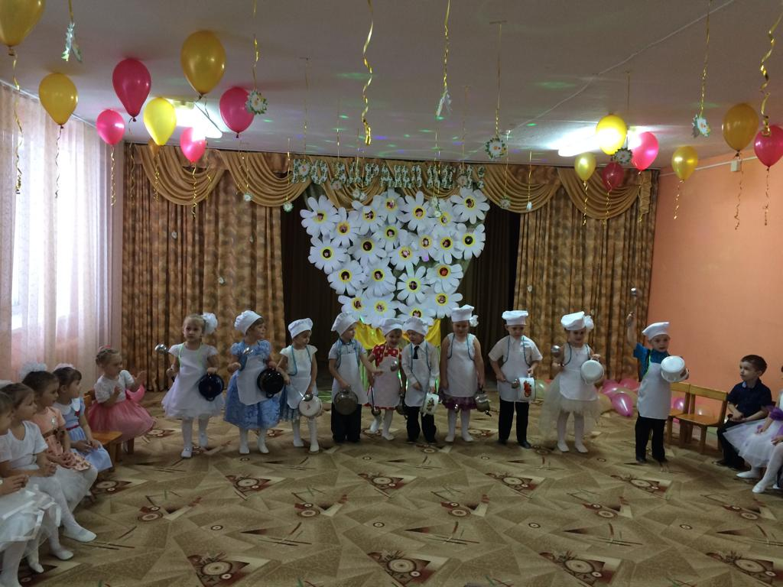

**№ 5 Игра: «Мы накормим маму»**

Для игры были сшит инвентарь: ломтик хлеба, колбаса и сыр.   
Ставятся два стола, напротив два стула. На столе стоят пустые тарелочки, а на стульях тарелочки с хлебом, колбасой и сыром. По команде дети бегут к тарелкам и берут хлеб и несут к маме на тарелочку, потом бегут за колбасой и третий раз бегут за сыром. Когда бутерброд готов должны сказать: "Приятного аппетита!" Кто первый сделал тот и победил.

**Ведущий2:**  
Подрастём и будем сами   
Мы заботится о маме,   
А пока доставим ей   
Радость песенкой своей

**Песня мамонтенка**

Но пол кладется белая оргонза изображая большую льдину, дети садятся на ноги

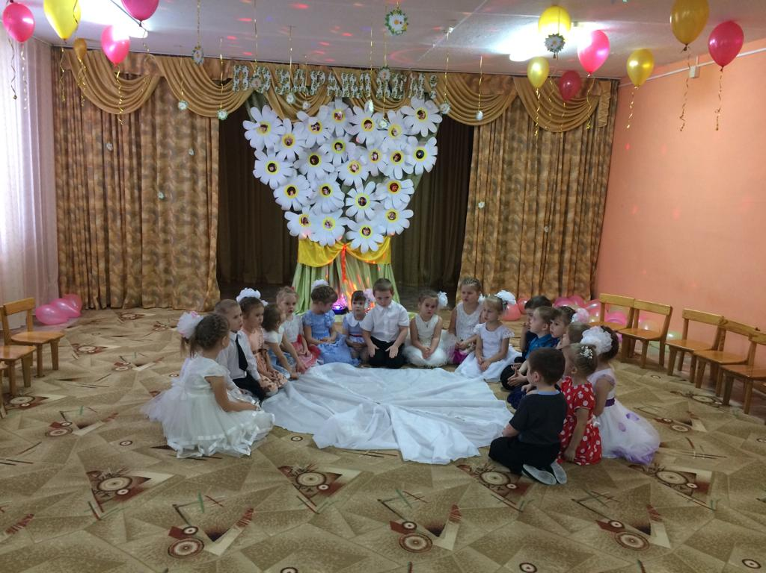

**Реб:** **Катя М** Какие добрые глаза!   
Но почему течет слеза?   
Ведь мы сегодня поздравляем ,  
И вас ничем не огорчаем

**Реб:** **Арина З**Платочком слезы вы утрите,   
С улыбкой, милые, взгляните!   
Для нас вы - самые родные!!!   
Неповторимые, земные.

**Ведущий1:**  
Праздник наш уже окончен, что же нам ещё сказать?  
Разрешите на прощанье вам здоровья пожелать.  
Не старейте, не болейте, не грустите никогда!  
Вот такими молодыми оставайтесь навсегда!

танец с мамой на стульчиках.  
**Реб: Кирилл И**Праздник получился ярким,  
Мамам дарим мы подарки.  
Принимайте поскорей.  
Вам – сюрпризы от детей!

Дети под музыку дарят мамам заранее приготовленные работы.

**Ведущий2** Этот праздник — самый главный,  
Самый теплый, добрый самый.  
Ведь на свете нет желанней,  
Нет важнее слова «мама»!  
  
От души мы поздравляем  
Наших мамочек сердечно.  
Мы здоровья вам желаем.  
Слава вам! Живите вечно!

